2. Onverzadigde KWS
Alkenen
- Onvertakte alkenen
- De namen van deze moleculen worden gevormd door bij de stamnaam (aantal koolstofatomen) de uitgang -een te voegen.
- Indien nodig wordt de plaats van de dubbele binding in de keten aangeduid door vlak vóór die uitgang een plaatsnummer, tussen twee koppeltekens (-), te schrijven. De dubbele binding staat tussen twee opeenvolgende koolstofatomen en als plaatsnummer gebruiken we het kleinste van beide koolstofnummers.
- De nummering van de koolstofketen gebeurt op een zodanige manier dat dit plaatsnummer zo klein mogelijk is.
Zie Nieuwe regel 2

- Vertakte alkenen
- Zoek de langste koolstofketen. Zijn er meerdere “langste” ketens, kies dan de keten die de dubbele binding bevat.
  - De dubbele binding komt voor in die langste keten
Geef die keten dan een naam door bij de stamnaam (aantal koolstofatomen) de uitgang -een te voegen. Geef de plaats van de dubbele binding in de keten aan met een plaatsnummer, dat zo klein mogelijk is. De dubbele binding heeft dus voorrang.
  - De dubbele binding komt niet voor in die langste keten
Geef die keten dan een naam door bij de stamnaam (aantal koolstofatomen) de uitgang -aan toe te voegen.
- Plaats in beide gevallen vóór die namen de zijketens die op die keten staan. In die zijketens kan dus een dubbele binding voorkomen. (Geval 2.)
Zie Nieuwe regel 3

- Alkenen met meerdere dubbele bindingen
- Zoek de langste koolstofketen. Zijn er meerdere “langste” ketens, kies dan de keten die het grootste aantal dubbele bindingen bevat.
- Geef die keten dan een naam door bij de stamnaam+a¹ (aantal koolstofatomen) de uitgang -dieen, -trieen, … toe te voegen.
- Geef de plaatsen van de dubbele bindingen in de keten aan met plaatsnummers die zo klein mogelijk zijn.
- Plaats vóór die naam de zijketens die op die keten staan (alfabetische volgorde).

1 Door de a toe te voegen is de uiteindelijke naam vlotter uit te spreken.

Alkynen
- Onvertakte alkynen
- De namen van deze moleculen worden gevormd door bij de stamnaam (aantal koolstofatomen) de uitgang -yn te voegen.
- Indien nodig wordt de plaats van de drievoudige binding in de keten aangeduid door vlak vóór die uitgang een plaatsnummer, tussen twee koppeltekens (-), te schrijven. De drievoudige binding staat tussen twee opeenvolgende koolstofatomen en als plaatsnummer gebruiken we het kleinste van beide koolstofnummers.
- De nummering van de koolstofketen gebeurt op een zodanige manier dat dit plaatsnummer zo klein mogelijk is.
Zie Nieuwe regel 2

- Vertakte alkynen
- Zoek de langste koolstofketen. Zijn er meerdere “langste” ketens, kies dan de keten die de drievoudige binding bevat.
  - De drievoudige binding komt voor in die langste keten
Geef die keten dan een naam door bij de stamnaam (aantal koolstofatomen) de uitgang -yn te voegen. Geef de plaats van de drievoudige binding in de keten aan met een plaatsnummer, dat zo klein mogelijk is.
  - De drievoudige binding komt niet voor in die langste keten
Geef die keten dan een naam door bij de stamnaam (aantal koolstofatomen) de uitgang -aan toe te voegen.
- Plaats in beide gevallen vóór die namen de zijketens die op die keten staan. In die zijketens kan dus een drievoudige binding voorkomen. (Geval 2.)
Zie Nieuwe regel 3

- Alkynen met meerdere dubbele bindingen
- Zoek de langste koolstofketen. Zijn er meerdere “langste” ketens, kies dan de keten die het grootste aantal drievoudige bindingen bevat.
- Geef die keten dan een naam door bij de stamnaam+a² (aantal koolstofatomen) de uitgang
-diyn, -triyn, … toe te voegen.
- Geef de plaatsen van de drievoudige bindingen in de keten aan met plaatsnummers die zo klein mogelijk zijn.
- Plaats vóór die naam de zijketens die op die keten staan (alfabetische volgorde).

2 Door de a toe te voegen is de uiteindelijke naam vlotter uit te spreken.
Oefeningen alkenen-alkynen

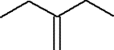 | 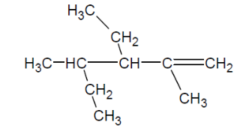 | 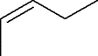
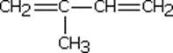 |  | 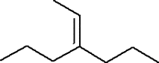
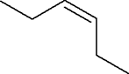 | 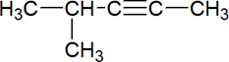 | 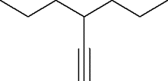
 | 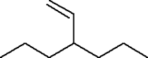 | 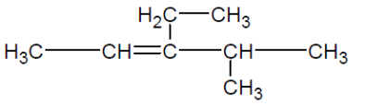
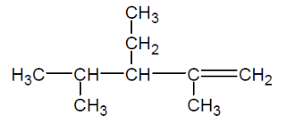 | 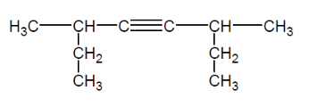 | 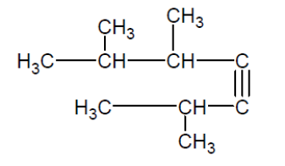

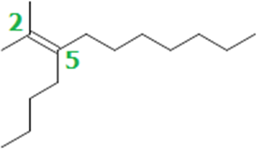 | 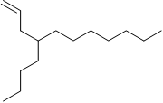
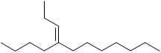 | 